Добавление услуги ЛПУ

- АРМ администратора МО – на левой боковой панели нажать Справочник услуг.
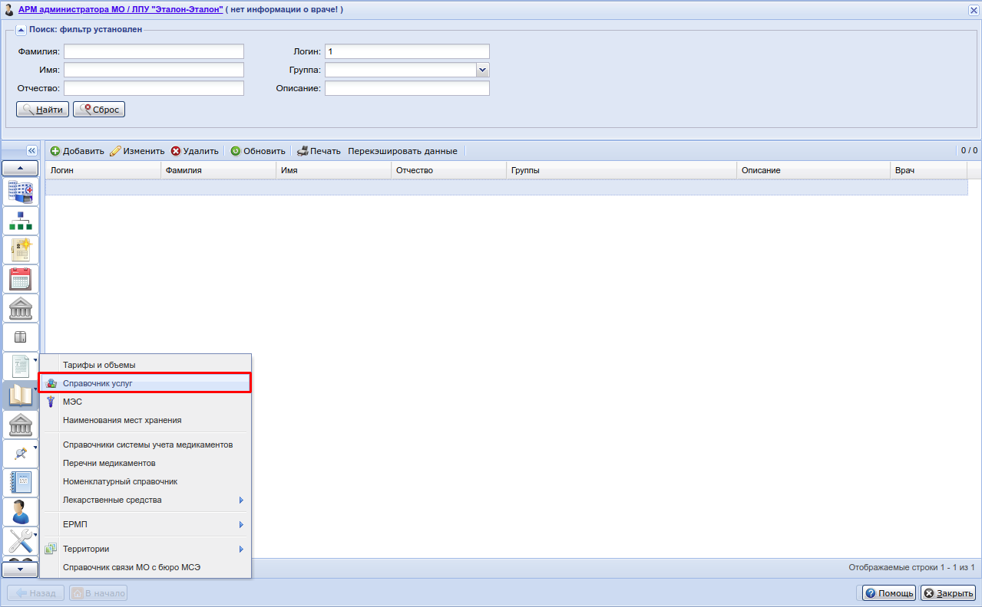
- Выбрать категорию Услуги ЛПУ, нажать Добавить.
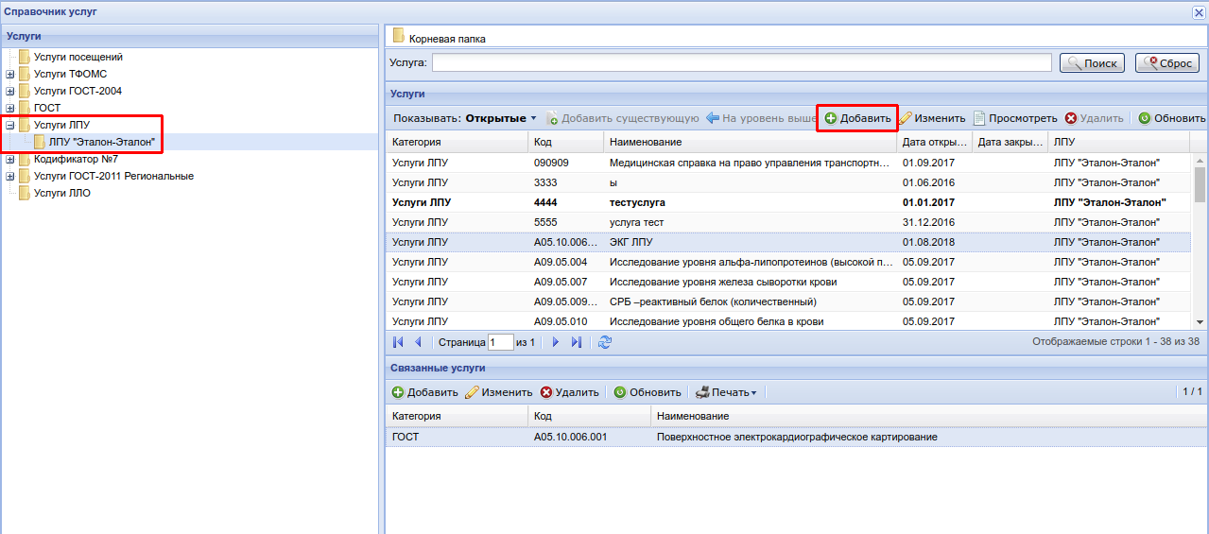
- Заполнить Код услуги и Наименование для создаваемой услуги ЛПУ.
- Связать с услугой ТФОМС или ГОСТ. Для этого в разделе Связанные услуги нажать Добавить.
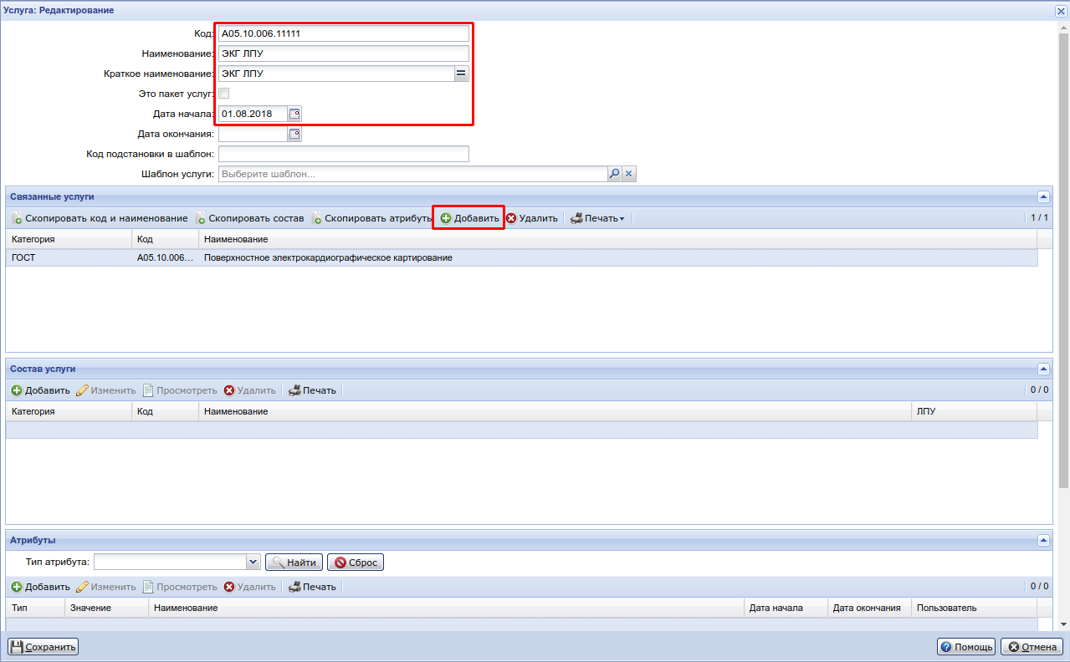
- Выбрать услугу из справочников ТФОМС или ГОСТ. Нажать Сохранить.
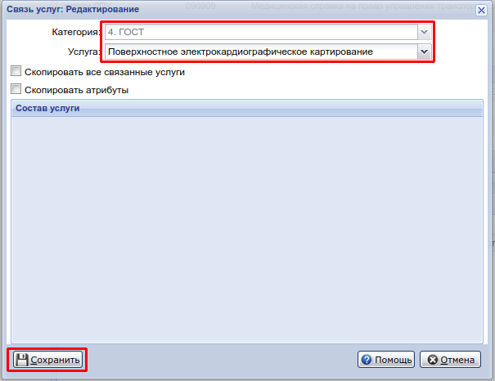
- Зайти в Структуру МО и добавить новую услугу ЛПУ на необходимую службу или отделение.
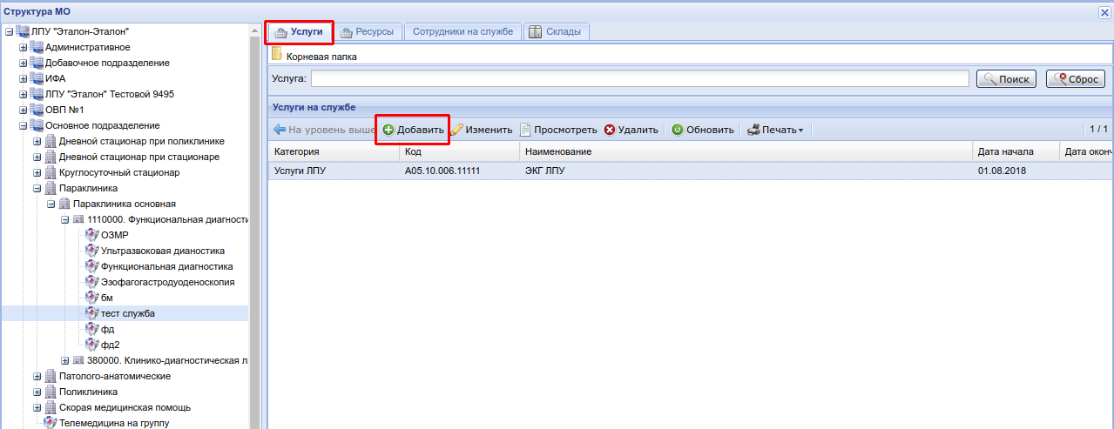
- Выбрать категорию Услуги ЛПУ и указать созданную услугу. Установить связь с ресурсом.
(Следует помнить, что для доступности службы должно быть создано расписание на службу!)
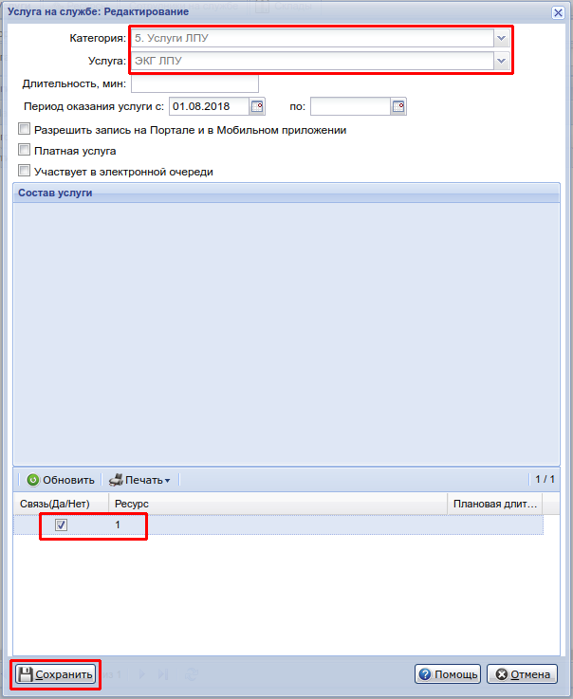
- Добавленная услуга ЛПУ будет доступна для записи.
